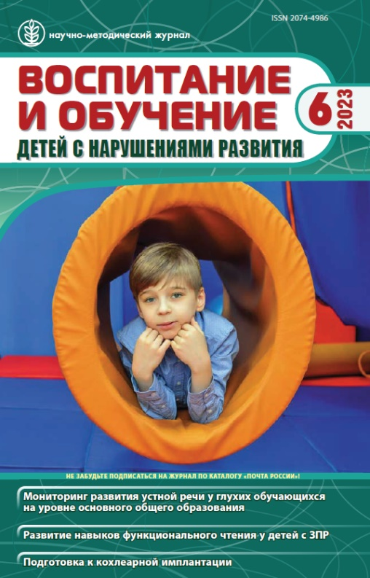
Переверзева М.В.
Формирование навыков самообслуживания
у детей с нарушениями опорно-двигательного аппарата
на этапе подготовки к школьному обучению //
Воспитание и обучение детей с нарушениями развития.
2023. № 6. С. 41–49.
DOI: 10.47639/2074-4986_2023_6_41

Аннотация.
В статье представлены результаты исследования сформированности навыков самообслуживания у детей с нарушениями опорно-двигательного аппарата (НОДА) при поступлении в школу. Представлен качественный анализ состояния навыков самообслуживания в зависимости от тяжести нарушений глобальных моторных функций и функциональных возможностей рук. Показаны возможности компенсации за счет более сохранных двигательных функций при выполнении деятельности по самообслуживанию. Подтвержден тезис о возможности достижения высокого уровня развития навыков самообслуживания ребенком с НОДА, если у него хотя бы одна рука достаточно сохранна.

Ключевые слова: нарушения опорно-двигательного аппарата, навыки самообслуживания, качественная оценка, подготовка к школе.

